NOTA AL EDITOR: Mención de fuente Termalistas.com para el uso de este contenido.

El Balneario de Mondariz, la excelencia como dulce identidad
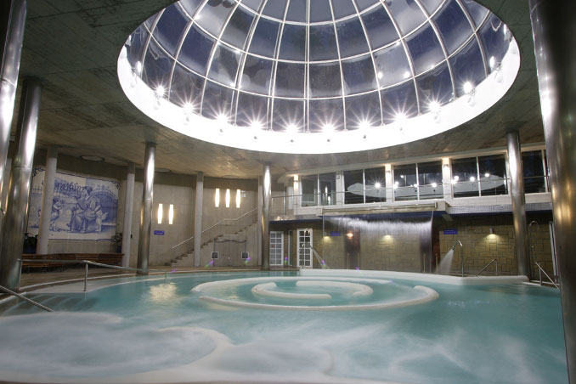
Palacio del Agua del Balneario de Mondariz

Amanecer en cualquiera de las estancias del Balneario de Mondariz es un despertar a la salud. Un despertar que alienta las atenciones en el Palacio del Agua o las del Circuito Celta. Pero también suman la tranquilidad y el bienestar que ofrece su tecnificado sport club, el circuito de su campo de golf o cada rincón de un establecimiento en el que la naturaleza está muy presente.

Razones todas, que han hecho que la revista especializada Conde Nast Traveler haya redescubierto al balneario de la pontevedresa Mondariz como el mejor de su tipo de España. Otros galardones en los últimos diez años han reconocido con reincidencia positiva los valores de sus excelencias.

El Balneario de Mondariz es un ejemplo muy palpable de cómo la tradición no condiciona el futuro. Porque el futuro está en manos de los que se atreven a evolucionar, para cambiar y mejorar. Ése es el camino que han seguido los gestores de esta estación termal de Galicia desde sus inicios. Y aún más desde que fue modernizado en 2005.

El Balneario de Mondariz se construyó a finales del siglo XIX en el Valle del río Tea, con el verde de Galicia por dosel y paisaje. En la actualidad, el Balneario de Mondariz ofrece a sus visitantes sus excelentes aguas mineromedicinales y casi 200 habitaciones. Un alojamiento abierto a la sociedad que cuenta con una construcción, el Edificio Palacios, habilitado para congresos y convenciones y capaz de dar cobertura a encuentros con 1.200 participantes. Un auditorio anejo ofrece espacio para otras 300 personas con la misma calidad y servicio.

El complejo principal de la zona termal, el Palacio del Agua, ofrece aguas para tratamientos contra disfunciones digestivas, nerviosas, pero también para dar solución a lesiones específicamente deportivas del aparato locomotor. Las aguas de Mondariz se configuran con una mineralización débil o media, resultan frías, en torno a los 15 ó 17 grados centígrados, y tienen una naturaleza carbonatada. Esas son sus señas de identidad y el valor y base de su naturaleza.

La piscina central de Mondariz es sorprendente por sus dimensiones, una lámina de agua de 300 metros y una serie completa para aprovechar las cualidades del agua. Chorros, pasillos con flujos a contracorriente, asientos con burbujas, cascadas y aguas a diferentes alturas e intensidades con la única finalidad de personalizar los tratamientos en tomas seleccionadas por los especialistas de la estación termal.

Todo, en 3.000 metros cuadrados de instalaciones, habilitadas para todo tipo de públicos, e incluso para familias con niños gracias al programa Mondariz Kids.

El Balneario de Mondariz se ha hecho un nombre como destino relajante. Su Balneario Celta, que ofrece un circuito clásico de tratamientos de hora y media de duración, es uno de los más populares.

Este sentido popular es el que domina el recorrido del campo de gol de 18 hoyos del balneario. Diseñado para seducir a los jugadores aficionados que tienen una escuela de golf en el mismo lugar para progresar, pero también para atraer con sus calles anchas y sus caídas de green a los jugadores profesionales. El campo de golf también puede adaptarse para competiciones del circuito internacional y para el más alto nivel.

Historia y tradición

El aprovechamiento de las aguas de Mondariz cubre un arco temporal, cuando menos, de dos milenios. Se sabe que sus aguas suministraban caudales con gran poder terapéutico a la mansión romana de Burbida, construcción que estaría ubicada en el sitio de la población moderna de Mondariz. También se sabe que en la Edad Media sus aguas debieron ser frecuentadas por la realeza hispana. Todo un elogio para la calidad de sus aguas calientes.

Pero no fue hasta finales del siglo XIX que un emprendedor, Enrique Peinador, se puso manos a la obra para acondicionar los surgentes de A Gándara y Troncoso. Luego vendrían las dependencias del primer `Gran Hotel´ y la serie de jardines que buscaban recrear la seducción ornamental de los cármenes franceses. Mondariz apostó desde el primer momento de su existencia por la excelencia. Y éso no nadie lo ha olvidado.

Una excelencia que se convirtió en un imán para la cultura gallega y española cuando el Balneario de Mondariz se hizo escenario de otras estancias reales, lugar de encuentro de políticos y de pensadores, espacio para tertulias y saber.

En el Balneario de Mondariz, hay mil formas para disfrutar de sus excelencias, pero sólo un motivo común, hacer salud.

Acerca de Termalistas.com:

www.termalistas.com es la mayor comunidad on-line de amantes del turismo de salud, belleza y bienestar en España. Dispone de información actualizada sobre hoteles - balnearios, hoteles - spas, centros de talasoterapia, termas, spas urbanos, spas rurales y hammams donde poder descubrir las instalaciones, tratamientos, programas, actividades y ofertas de todos estos establecimientos y multitud de recomendaciones y opiniones para ayudarte a planificar tu escapada ideal.

